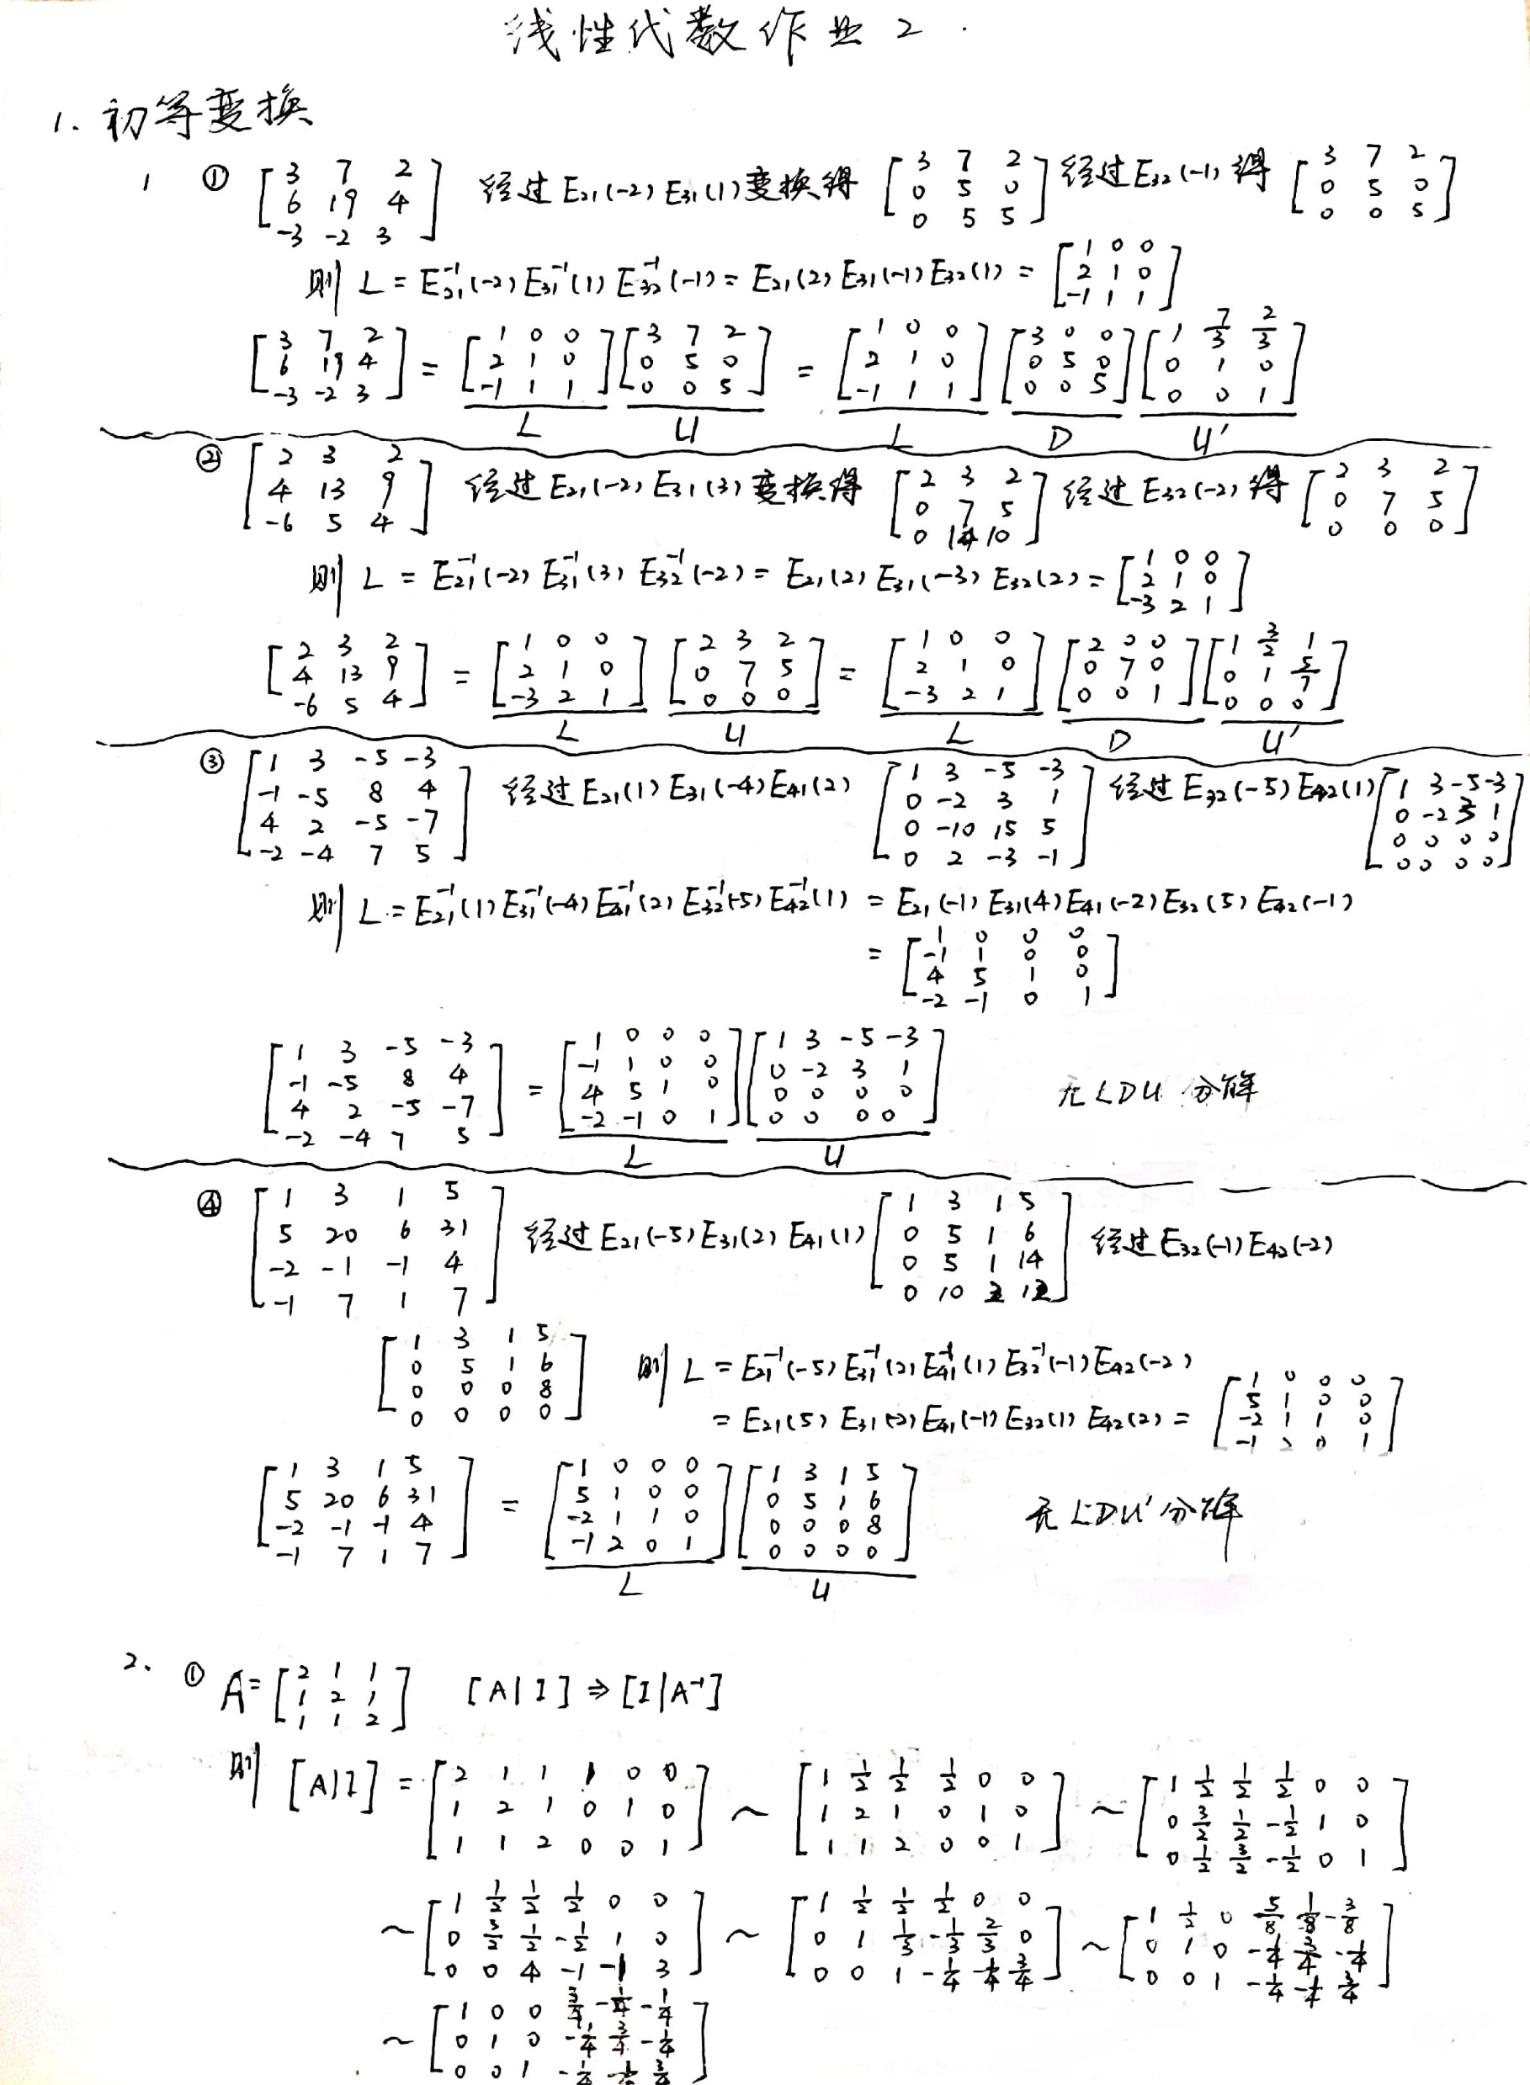

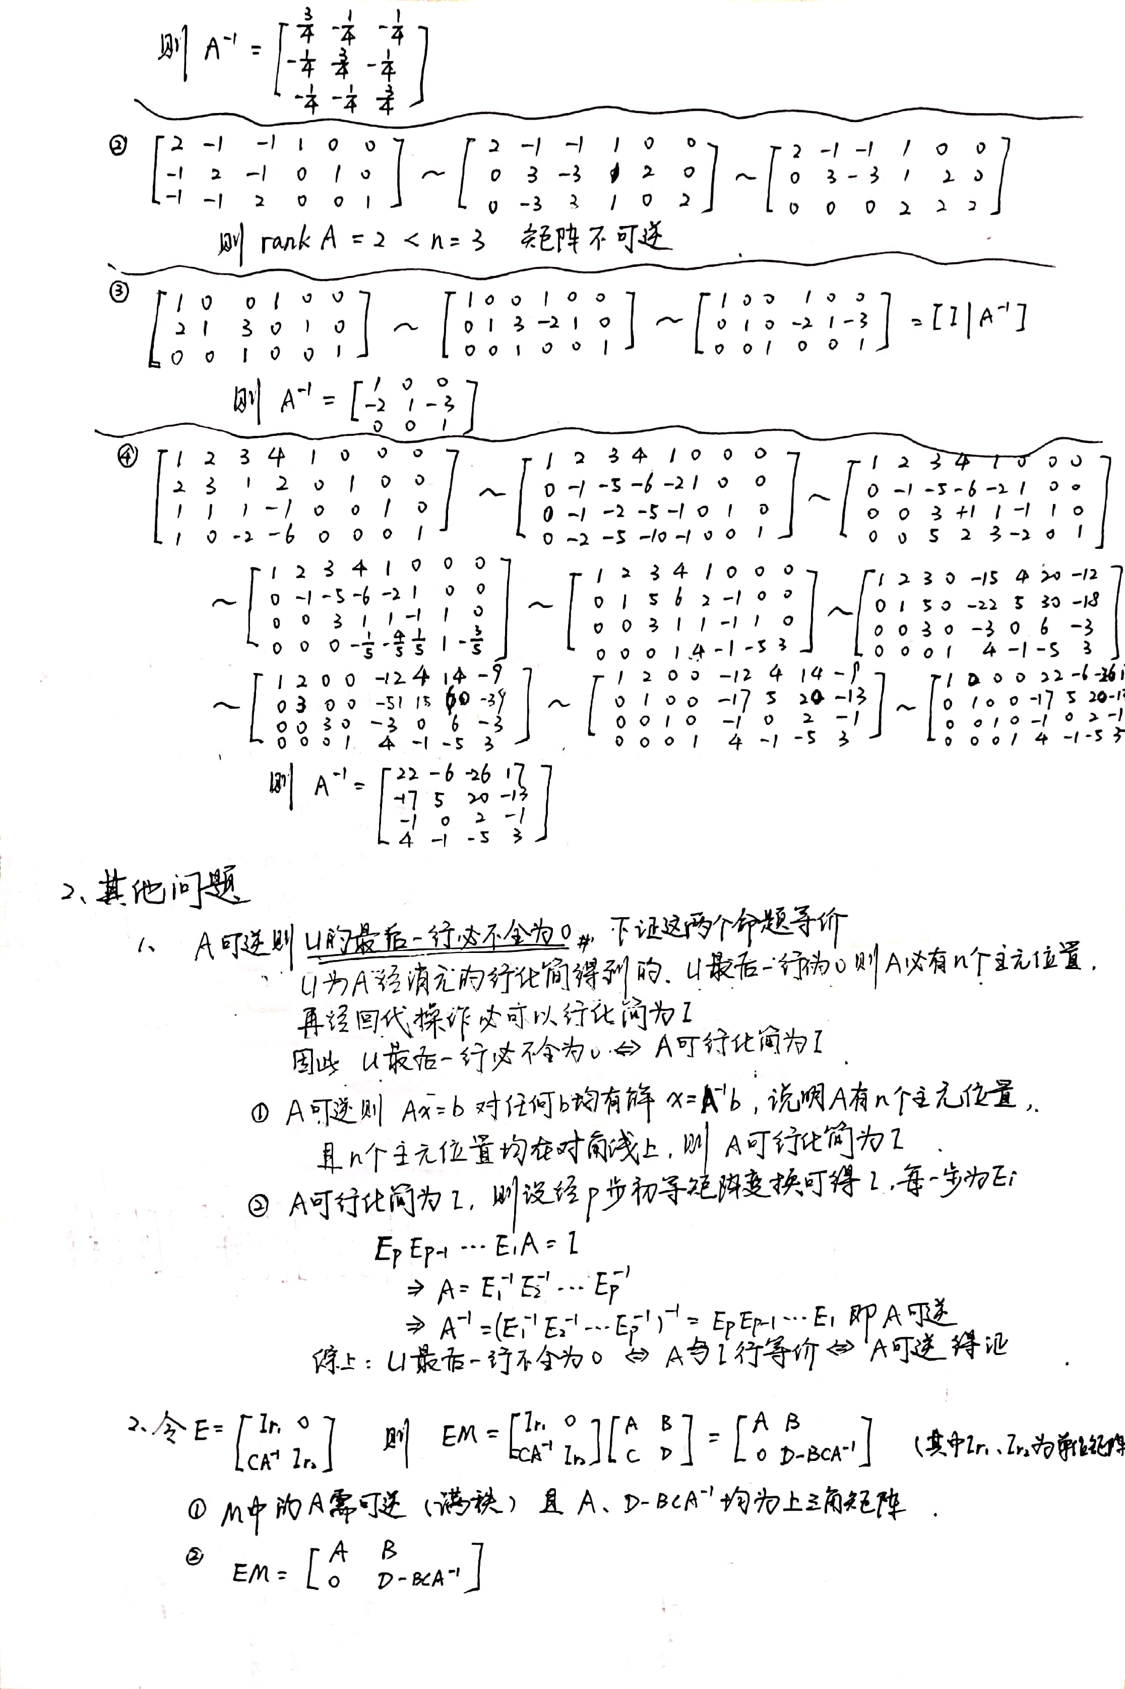[1]

1.